[高影响因子论文现疑点：温医大附一、附二院沈贤、张宏博论文卷入图片重复争议](https://mp.weixin.qq.com/s?__biz=MzkzMzc1Nzg1OQ==&mid=2247486361&idx=3&sn=626742161714d96f87b88462fcfc7574&chksm=c311ca835aa11c3af91654a4208d102ab87ccd00fd5f427e00a2c2a146381cfaffd1bc2166df&scene=126&sessionid=1743440730)

Figure 查重[Figure查重](javascript:void(0);)2025-03-31 07:32:10上海

**1**

**“论文信息”**

2023 年，Jiaqi Yan、Xiaodong Ma、Danna Liang、Meixin Ran、Dongdong Zheng、Xiaodong Chen、Shichong Zhou、Weijian Sun、Xian Shen（通讯作者）以及 Hongbo Zhang（通讯作者）来自温州医科大学附属第一医院和第二医院，在《Nature Communications》期刊上发表了题为《An autocatalytic multicomponent DNAzyme nanomachine for tumor-specific photothermal therapy sensitization in pancreatic cancer》的研究论文。

本研究得到了多项基金资助的支持，包括：美国国家科学基金会（资助编号：82372145，H.Z.）；芬兰科学院研究员项目（资助编号：353146，H.Z.）、科研项目（347897，H.Z.）、健康解决方案项目（336355，H.Z.）及 InFLAMES 旗舰项目（337531，H.Z.）；芬兰教育与文化部支持的中国食品与健康国际试点项目（H.Z.）；浙江省 WR 计划科技创新领军人才项目（资助编号：2019R52021，X.S.）、浙江省重点研发计划（2021C03120，X.S.）、温州市重点研发计划（ZY2021003，X.S.）；国家自然科学基金（82272172 和 81972261，W.S.）；浙江省卫生健康委员会医学卫生科技重点项目（WKJ-ZJ-2322，W.S.）；国家自然科学基金（82071945，S.Z.）；上海市科学技术委员会项目（21S31905400，S.Z.）；以及上海市抗癌协会 EYAS 项目（SACA-CY22C07，D.Z.）。此外，Meixin Ran（CSC202207960005）与 Jiaqi Yan（CSC202107960001）分别获得中国国家留学基金委的资助。

**两位通讯作者的背景信息：**

**张宏博教授（Hongbo Zhang）：**

* **职务与研究领域：** 张宏博教授是温州医科大学附属第一医院的教授，主要研究方向包括治疗性DNA酶的结构设计和临床应用。 Nanoer
* **博士后招募：** 根据温州医科大学2024年的博士后招聘公告，张宏博教授作为导师之一，正在招收博士后研究人员。

**沈贤教授（Xian Shen）：**

* **职务与研究领域：** 沈贤教授同样在温州医科大学附属第一医院任职，与张宏博教授共同对治疗性DNA酶的结构设计和临床应用进行了综述研究。

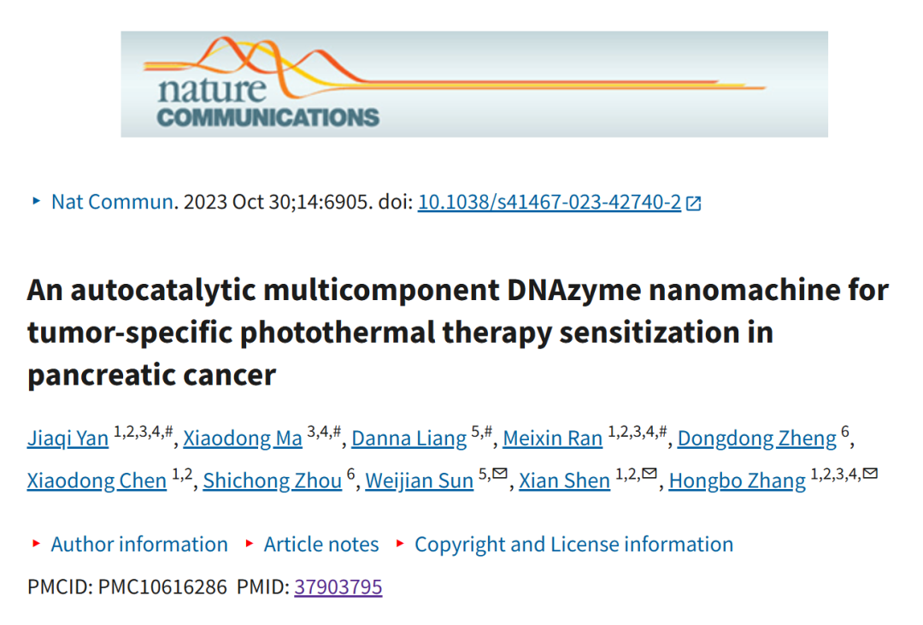

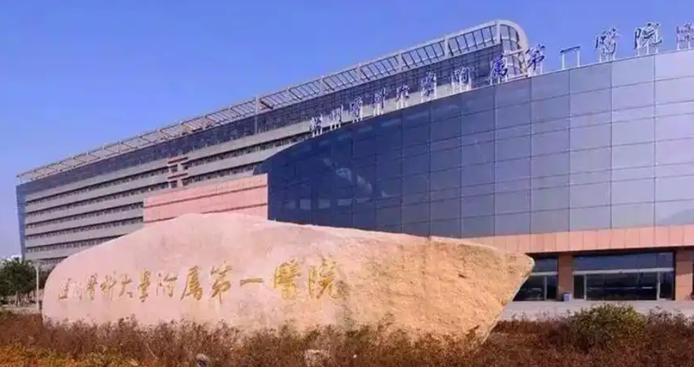

**2**

**“论文质疑”**

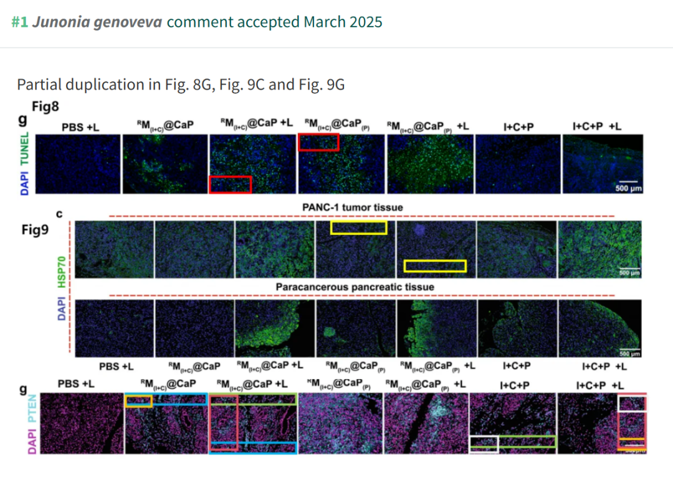

**3**

**“回复信息”**

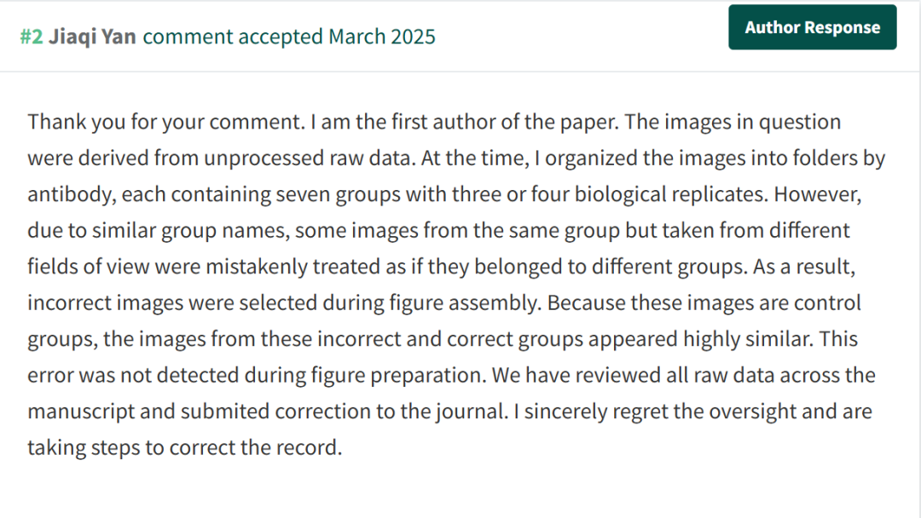

**参考链接：**

https://pubpeer.com/publications/DE07463FFA6C68BABC21A926174282

**联系我们：**

如果您需要使用Figure查重服务，请扫描下方二维码，添加客服微信，了解更多详情。我们将竭诚为您服务，确保您的科研工作更加高效、可信。

